Руководство по эксплуатации.
Датчик ультразвуковой
ИНФОСОНИК-2 рев. 3.2

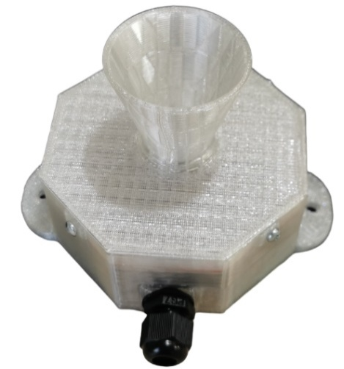

www.инфопаркинг.рф
Санкт-Петербург 2026

1. НАЗНАЧЕНИЕ

Датчик предназначен для обнаружения под ним автомобиля. Датчик представляет собой ультразвуковой дальномер. Используется на автомойках, паркингах, складских помещениях.
Датчик автономный: решение «свободно / занято» он принимает самостоятельно, без управляющего контроллера, и сразу выдаёт результат на встроенные светодиоды (зелёный / красный) и на релейный выход. Интерфейс RS-485 служит для диспетчеризации, настройки с компьютера и обновления встроенного программного обеспечения; для работы самого датчика он не обязателен.
Настоящее руководство относится к датчику рев. 3.2 — исполнению без DIP-переключателей и без отдельной микросхемы памяти. Адрес и нулевая точка хранятся во внутренней памяти микроконтроллера, адрес изменяется по линии RS-485 с компьютера.
Изменения в модернизированной версии (рев. 3.2)
– скорость обмена по RS-485 увеличена с 2400 до 9600 бод;
– адрес записывается в двух ячейках памяти и проверяется при каждом включении;
– добавлены усреднение замеров, отбраковка недостоверных значений и гистерезис переключения состояния;
– добавлены команды перезагрузки датчика и перехода в загрузчик;
– обновление прошивки выполняется по линии RS-485, без демонтажа датчика;
– для настройки, диагностики и обновления поставляется программа «Инфосоник» для Windows (см. разделы 9 и 10).

2. ТЕХНИЧЕСКИЕ ХАРАКТЕРИСТИКИ

Напряжение питания, В | DC 12–24 В
Потребляемый ток, А | 0,3
Максимальная высота установки, м | 5
Минимальная высота установки, м | 0,5
Количество реле (НО, ОБЩ, НЗ) для управления внешними устройствами, шт. | 1
Ток и напряжение коммутации через реле | 1 А, не более 24 В
Угол излучения звуковой волны, град | 15
Интерфейс RS-485 | есть
Скорость обмена по RS-485 | 9600 бод, 8N1
Адрес датчика | 1…150, командой по RS-485
Заводской адрес | 100
Период обновления показаний, с | около 0,3
Шаг передаваемого значения расстояния | 10 см (1 дм)
Зона нечувствительности ниже нулевой точки | 8 см
Рабочий диапазон измерения | 30…550 см
Нулевая точка по умолчанию | 250 см
Хранение настроек | внутренняя энергонезависимая память, адрес продублирован
Обновление встроенного ПО | по RS-485, встроенный загрузчик
Класс защиты | IP-65
Температура окружающей среды, °С | от –40 до +50 при 90 %
Габариты, диаметр х высота, мм | 90х90х90

3. ОПИСАНИЕ РАБОТЫ И МОНТАЖ ДАТЧИКА

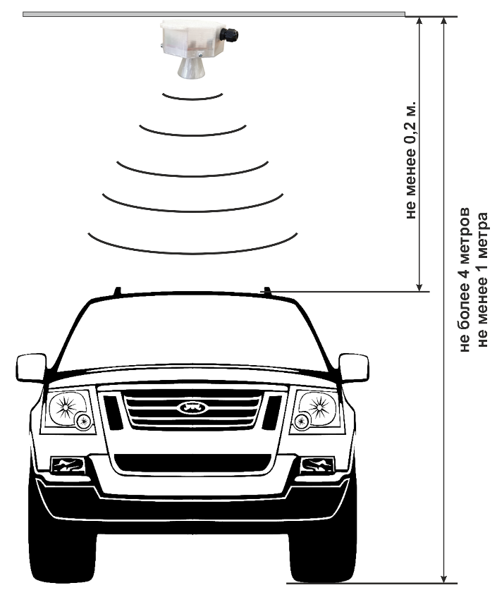
Принцип работы
Датчик циклически излучает короткую ультразвуковую пачку и измеряет время прихода отражённого сигнала. Результат усредняется по двум последовательным замерам, поэтому показания обновляются примерно три раза в секунду.
При включении питания датчик считывает из памяти нулевую точку — расстояние до пола, уменьшенное на 20 см. Если измеренное расстояние меньше нулевой точки, значит под датчиком автомобиль: включается красный светодиод и замыкается реле. Если больше — место свободно: включается зелёный светодиод, реле размыкается.
Ниже нулевой точки задана зона нечувствительности шириной 8 см, а смена состояния подтверждается несколькими замерами подряд. Это исключает «дребезг» на границе срабатывания и отсекает одиночные ложные отражения. Замеры вне диапазона 30…550 см отбрасываются как недостоверные; если достоверных замеров нет совсем, датчик сохраняет предыдущее состояние.
Монтаж
Датчик устанавливается сверху над точкой обнаружения автомобиля, таким образом, чтобы при остановке автомобиля под датчиком была ровная поверхность (крыша или капот, но не лобовое и заднее стекло или бок автомобиля). Угол излучения датчика составляет 15°, поэтому рядом с датчиком не должны находиться объекты, способные отразить волну (трубы, кабельные трассы, светильники). Минимальная высота от автомобиля до датчика 20 сантиметров.
Датчик устанавливается строго вертикально, осью излучения вниз. При установке нескольких датчиков на открытом паркинге дополнительно учитывайте требования раздела 7 «Взаимное влияние датчиков».
При использовании датчика совместно с мощным силовым оборудованием (электродвигатели на автомойках, иные силовые приборы) необходимо применять следующие меры защиты датчика от электрических помех:
– использовать кабели с экраном;
– экран подключать только в одной точке, а именно к минусу блока питания;
– блок питания использовать импульсный с клеммой защитного заземления;
– подключить силовые провода на блок питания согласно маркировке клемм ФАЗА, НЕЙТРАЛЬ, ЗАЩИТНОЕ ЗАЗЕМЛЕНИЕ;
– датчик устанавливать не ближе 1 метра от мощных электрических приборов.

4. ПОДКЛЮЧЕНИЕ ДАТЧИКА

Схема подключения светофора серии ИС.
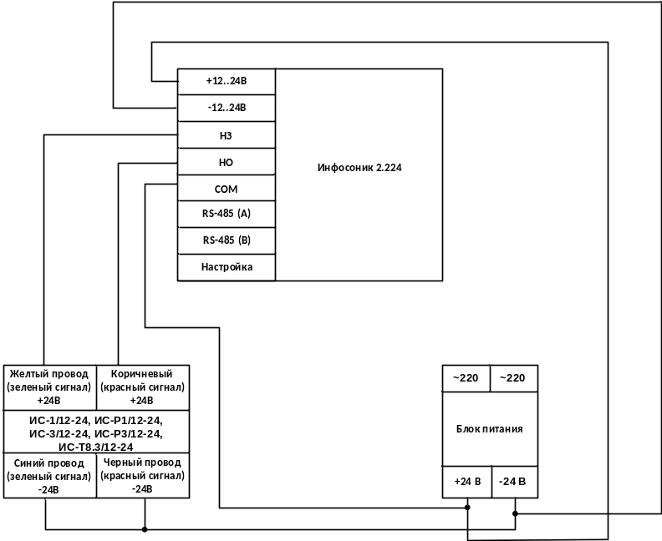

Схема подключения светофора серии матрикс.
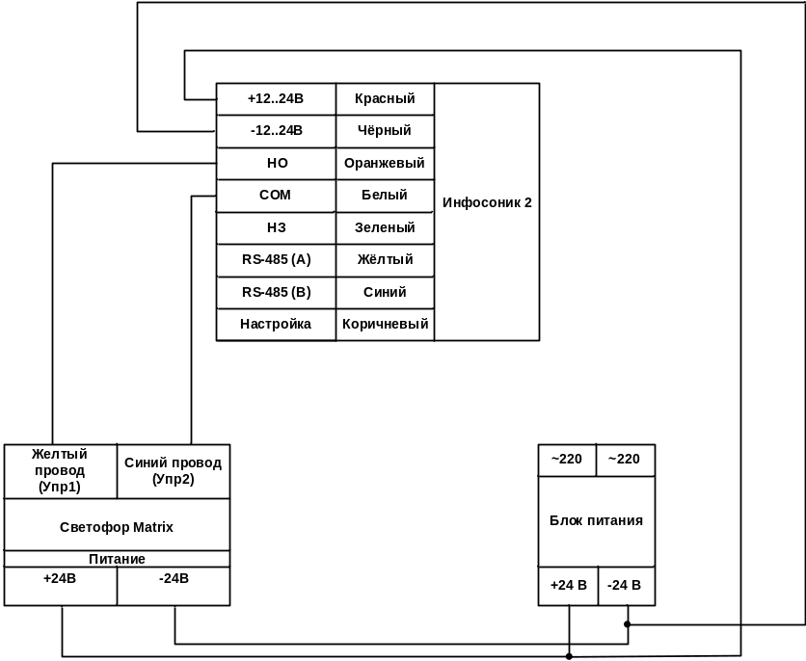

Линия RS-485 (A и B) подключается шлейфом ко всем датчикам системы. На концах линии устанавливаются согласующие резисторы. Экран кабеля заземляется в одной точке — на минусе блока питания.

5. НАСТРОЙКА НУЛЕВОЙ ТОЧКИ

Нулевая точка — это расстояние от датчика до пола, относительно которого принимается решение «свободно / занято». Она записывается на 20 см выше уровня пола, поэтому предметы высотой менее 20 см датчиком не обнаруживаются.
Нулевую точку можно задать тремя способами: проводом настройки на самом датчике, автоматически по текущему замеру с компьютера (команда C1) или вручную числом с компьютера (команда C2).
Настройка проводом на датчике
1. Убедитесь, что под датчиком нет автомобиля и посторонних предметов, а поверхность пола ровная.
2. Снимите питание с датчика.
3. Замкните коричневый провод на минус (чёрный провод).
4. Подайте питание. Датчик измерит расстояние до пола и сохранит нулевую точку; мигание зелёным светом подтверждает, что высота записана.
5. Снимите питание, разомкните и заизолируйте коричневый провод.
6. Подайте питание — датчик готов к работе.

Внимание! В датчиках рев. 3.2 замыкание должно быть выполнено не позже 30 секунд после подачи питания; проще всего замкнуть провод заранее, при снятом питании, как описано выше. Длительность замыкания значения не имеет — держать провод замкнутым можно сколько угодно. Замыкание, выполненное позже 30 секунд после включения, будет проигнорировано. Не оставляйте коричневый провод замкнутым постоянно — при каждом включении питания датчик будет заново измерять нулевую точку, в том числе по стоящему под ним автомобилю.

Настройка с компьютера
Порядок работы с программой описан в разделе 9. Кратко: откройте COM-порт, задайте адрес датчика, убедитесь по кнопке «Запросить», что замер соответствует высоте установки, и нажмите «Установить нулевую точку». Повторный запрос должен показать нулевую точку на 20 см меньше замера.

6. АДРЕСАЦИЯ ДАТЧИКА

Адрес датчика в линии RS-485 хранится во внутренней памяти микроконтроллера. DIP-переключателей в датчике рев. 3.2 нет, поэтому адрес задаётся по сети — с компьютера на вкладке «Сервис» программы (раздел 9) или командой C9 (раздел 8).
С завода датчик выходит с адресом 100. Допустимый диапазон — от 1 до 150. Адрес записывается в двух ячейках памяти и при каждом включении сверяется; если записи не совпали или память пуста, датчик переходит на служебный адрес 239 (0xEF) и на обычные команды не отвечает. Задайте адрес заново — датчик вернётся в работу.
Порядок смены адреса
1. Отключите от линии все остальные датчики: команда смены адреса рассылается широковещательно и её примут все подключённые датчики.
2. Откройте COM-порт в программе и перейдите на вкладку «Сервис».
3. Введите нужный номер в поле «Новый адрес» и нажмите «Задать адрес».
4. В журнале появится подтверждение с новым адресом. Адрес сохраняется сразу и действует до следующей смены.
5. Перейдите на вкладку «Мониторинг», укажите новый адрес и нажмите «Запросить» — датчик должен ответить.

Внимание! Подключайте датчики для смены адреса строго по одному. Если на линии останется несколько датчиков, все они получат один и тот же адрес и начнут отвечать одновременно.

7. ОСОБЕННОСТИ РАБОТЫ ДАТЧИКА

На автомойке в пустом посту, если включить подачу воды под давлением, датчик может переключиться на красный сигнал.
При наличии мощных электромагнитных помех датчик теряет дальность и «не видит» более 1 метра.

Взаимное влияние датчиков
Датчик автономный и излучает по собственному циклу, никак не согласованному с соседними датчиками. Поэтому эхо от пачки одного датчика может быть принято соседним датчиком и принято им за отражение собственного сигнала. Результат — единичные заниженные или завышенные замеры, а при неудачном расположении датчиков — кратковременные ложные переключения на «занято» при свободном месте.
На автомойках это практически не проявляется: посты разделены стенами, а на пост обычно приходится один датчик. Явление характерно для открытых паркингов, где датчики установлены рядами на общем открытом потолке и преград между ними нет.
В прошивке рев. 3.2 приняты меры, отсекающие одиночные ложные отражения: усреднение по двум замерам, отбраковка значений вне диапазона 30…550 см, зона нечувствительности 8 см ниже нулевой точки и подтверждение смены состояния несколькими замерами подряд.
Дополнительно при монтаже на открытом паркинге рекомендуется:
– разносить датчики как можно дальше друг от друга; по возможности не располагать соседние датчики ближе 2 метров;
– устанавливать датчик строго вертикально, осью вниз: наклон в сторону соседнего места — основная причина взаимного влияния;
– не размещать датчики друг напротив друга, например по обеим сторонам узкого проезда;
– избегать близко расположенных гладких вертикальных поверхностей — колонн, металлических ворот, воздуховодов: они переотражают пачку к соседнему датчику;
– там, где это возможно, разделять места перегородками или экранами: любая преграда на пути прямого звука между датчиками снимает проблему.

Как проверить
Подключите датчик к компьютеру (раздел 9), включите «Автозапрос» и наблюдайте график при свободном месте. Ровная линия означает, что влияния нет. Если на графике появляются одиночные выбросы или провалы, снимите питание с соседних датчиков: если разброс исчез, это взаимное влияние и следует изменить расстановку датчиков.

8. ПРОТОКОЛ ОБЩЕНИЯ ДАТЧИКА ПО RS-485

Скорость обмена 9600 бод, 8 бит данных, без контроля чётности, 1 стоповый бит (8N1). Адрес датчика — 01…150, хранится в памяти датчика. Контрольная сумма — CRC 16 Modbus, младшим байтом вперёд. Расстояние и нулевая точка передаются в дециметрах.

Внимание! В датчиках прежних выпусков скорость обмена составляла 2400 бод. Датчики рев. 3.2 работают только на скорости 9600 бод; при подключении к существующей линии скорость опроса контроллера необходимо изменить.

1. Пакет запроса параметров датчика.
Начало | Адрес датчика | Команда | CRC 16 Modbus | CRC 16 Modbus
FF | 01–150 | C0 | Low | Hi
Ответ датчика.
Начало | Адрес датчика | Команда | Измеренное расстояние, в дм | Нулевая точка, в дм | CRC 16 Modbus | CRC 16 Modbus
FF | 01–150 | C0 | byte | byte | Low | Hi

2. Установка нулевой точки по текущему замеру.
Начало | Адрес датчика | Команда | CRC 16 Modbus | CRC 16 Modbus
FF | 01–150 | C1 | Low | Hi
Ответ датчика.
Начало | Адрес датчика | Команда | CRC 16 Modbus | CRC 16 Modbus
FF | 01–150 | C1 | Low | Hi
Датчик выполняет ближайший замер, записывает нулевую точку на 20 см выше измеренной поверхности, сохраняет её в памяти и подтверждает миганием зелёного светодиода.

3. Отправка значения нулевой точки.
Начало | Адрес датчика | Команда | Нулевая точка, в дм | CRC 16 Modbus | CRC 16 Modbus
FF | 01–150 | C2 | byte | Low | Hi
Ответ датчика.
Начало | Адрес датчика | Команда | Измеренное расстояние, в дм | Нулевая точка, в дм | CRC 16 Modbus | CRC 16 Modbus
FF | 01–150 | C2 | byte | byte | Low | Hi

4. Перезагрузка датчика.
Начало | Адрес датчика | Команда | CRC 16 Modbus | CRC 16 Modbus
FF | 01–150 | CB | Low | Hi
Датчик перезапускается и заново считывает из памяти адрес и нулевую точку. Ответ на команду не выдаётся.

5. Переход в загрузчик.
Начало | Адрес датчика | Команда | CRC 16 Modbus | CRC 16 Modbus
FF | 01–150 | CA | Low | Hi
Служебная команда: датчик переходит в режим загрузчика и ожидает обновления прошивки. Ответ не выдаётся. Команда формируется программой автоматически (раздел 10); отдельно подавать её не требуется.

6. Смена адреса датчика.
Начало | Адрес датчика | Команда | Новый адрес | CRC 16 Modbus | CRC 16 Modbus
FF | EF | C9 | 01–150 | Low | Hi
Ответ датчика.
Начало | Адрес датчика | Команда | Новый адрес | CRC 16 Modbus | CRC 16 Modbus
FF | новый | C9 | новый | Low | Hi
Команда принимается только по служебному адресу 239 (0xEF), то есть широковещательно, поэтому её примут все датчики на линии. Новый адрес сохраняется в памяти датчика сразу. Остальные команды по адресу 239 не выполняются.

9. ПРОГРАММА «ИНФОСОНИК» ДЛЯ WINDOWS

Программа предназначена для проверки, настройки и обновления датчика с компьютера. Установка не требуется — программа запускается файлом InfosonicTool.exe. Необходимы Windows 10 или 11, пакет Microsoft .NET 8 Desktop Runtime и преобразователь USB / RS-485.
Подключение
1. Подключите линии A и B датчика к преобразователю USB / RS-485 и подайте на датчик питание.
2. Выберите COM-порт преобразователя (кнопка «↻» обновляет список), скорость — 9600.
3. Нажмите «Открыть». В нижней строке окна появится «ПОРТ ОТКРЫТ»; повторное нажатие освобождает порт.
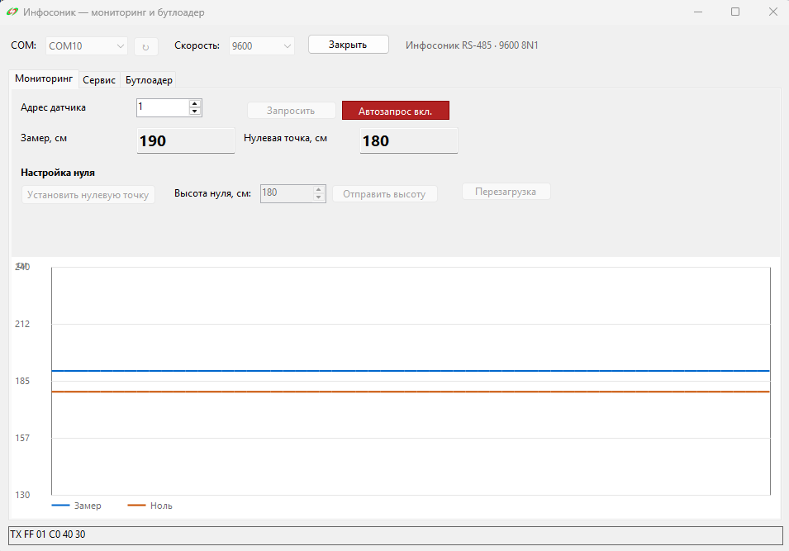
Вкладка «Мониторинг»
Мониторинг
Задайте адрес датчика и нажмите «Запросить». Замер должен примерно соответствовать высоте установки датчика; нулевая точка — это сохранённое в датчике значение (после автоматической установки оно на 20 см меньше замера). Оба значения выводятся в сантиметрах.
«Автозапрос» опрашивает датчик раз в секунду и строит график последних 60 замеров: синяя линия — замер, оранжевая — нулевая точка. Это основной инструмент диагностики (см. раздел 7). При включённом автозапросе остальные команды заблокированы.
В группе «Настройка нуля» кнопка «Установить нулевую точку» заставляет датчик самостоятельно измерить расстояние до пола, а поле «Высота нуля, см» с кнопкой «Отправить высоту» задаёт её вручную (значение округляется до 10 см). «Перезагрузка» перезапускает датчик без снятия питания.
Для быстрой проверки поднесите под датчик плоский предмет: замер уменьшится, датчик переключится на красный, реле замкнётся.
Вкладка «Сервис»
На этой вкладке задаётся адрес датчика. Введите номер в поле «Новый адрес» и нажмите «Задать адрес»; результат и весь обмен выводятся в журнале. Порядок смены адреса описан в разделе 6.
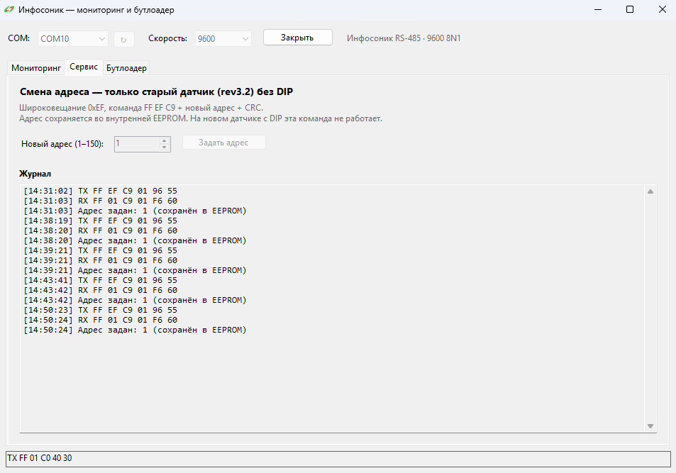
Вкладка «Сервис»
Внимание! Команда смены адреса рассылается широковещательно, поэтому её примут все подключённые к линии датчики. Подключайте датчики для смены адреса по одному.

10. ОБНОВЛЕНИЕ ВСТРОЕННОГО ПО

Обновление выполняется той же программой по линии RS-485; снимать датчик и разбирать его не требуется. Файл прошивки поставляется в формате Intel HEX (расширение .hex).
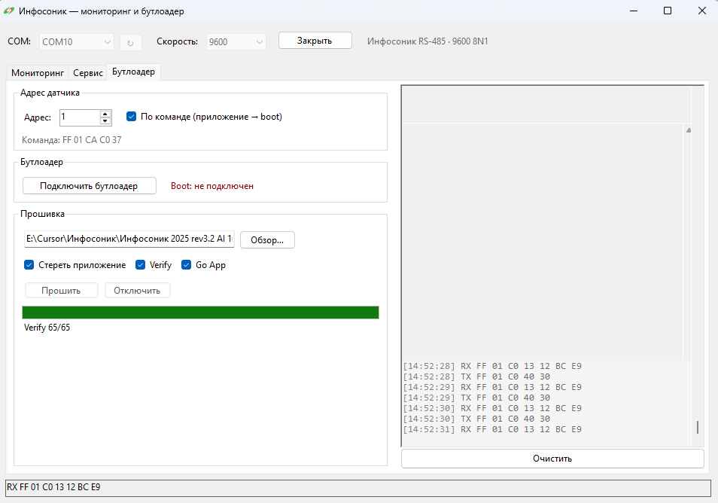
Вкладка «Бутлоадер»
1. На вкладке «Мониторинг» убедитесь, что датчик отвечает, и выключите автозапрос.
2. Укажите адрес датчика. Отметка «По команде (приложение → boot)» должна быть установлена — программа сама переведёт датчик в загрузчик.
3. Нажмите «Подключить бутлоадер»: индикатор сменится на «Boot: OK», а в журнале справа появится версия загрузчика и тип микроконтроллера.
4. Кнопкой «Обзор…» выберите файл прошивки. Отметки «Стереть приложение», «Verify» и «Go App» оставьте включёнными.
5. Нажмите «Прошить» и дождитесь окончания, затем вернитесь на вкладку «Мониторинг» и проверьте связь кнопкой «Запросить».

Внимание! Во время прошивки не отключайте питание датчика, не отсоединяйте преобразователь и не закрывайте программу. Прошивайте датчики по одному: на линии не должно быть другого обмена. Нулевая точка и адрес при обновлении сохраняются.

Если датчик не отвечает на «Подключить бутлоадер», снимите отметку «По команде», перезапустите питание датчика и сразу нажмите кнопку — этот режим предназначен для датчика с отсутствующей или повреждённой рабочей программой. Кнопка «Отключить» выводит датчик из загрузчика в рабочую программу.

11. КОМПЛЕКТ ПОСТАВКИ

Наименование | Количество, шт.
Инфосоник-2 | 1
Руководство по эксплуатации | 1

12. ТЕХНИЧЕСКАЯ ПОДДЕРЖКА

Получить дополнительную информацию вы можете:
– по телефону: 8 (812) 981 07 63;
– по электронной почте: info@infoparking.ru;
– через форму обратной связи на сайте: www.инфопаркинг.рф.

